Formato 03:

Diagrama BPM (Modelado del Proceso)
- Datos generales del proyecto
Nombre del proyecto | : | Análisis y Diseño de una Plataforma SaaS Multiempresa para la Gestión del Reclutamiento, Evaluación y Selección de Personal – Caso de estudio: Colegio Andino de Huancayo
Integrantes del equipo | : | Coronacion Meza Fredy; Peña Arroyo Anthony; Vila Meza Luis Antonio
Nombre de la empresa o institución | : | Colegio Andino de Huancayo (caso de estudio académico)
Nombre del proceso analizado | : | Reclutamiento, evaluación y selección de personal
Docente | : | Dr. Maglioni Arana Caparachin
Fecha de elaboración | : | 26/09/2026

Estado de la información de este formato
HECHO VERIFICADO: comprobado en el repositorio (código, pruebas ejecutadas, documentos versionados).
AS-IS PRELIMINAR: reconstrucción del proceso actual hecha por el equipo; sujeta a validación institucional (RR. HH. / Administración del Colegio). No es un procedimiento validado por la institución.
TO-BE PROPUESTO: proceso mejorado diseñado por el equipo; su adopción en la institución no está validada.
SOFTWARE IMPLEMENTADO: comportamiento de la plataforma v1.1 (etiqueta v1.1.0-academic), verificado con pruebas.
EXPERIMENTAL / PROPUESTO: RF-28 (candidato, no implementado), RF-29 (experimental, solo sobre el proceso) y RNF-C (propuesta). No forman parte de la línea base RF-01 a RF-27.
Este BPMN es un BPMN AS-IS preliminar derivado del análisis del equipo. No está validado por la institución y no es el modelo formal de PowerDesigner (pendiente para la Fase 29, ver POWERDESIGNER_PENDING.md).
La plataforma nunca selecciona, descarta ni contrata automáticamente: el ranking calcula, ordena y compara.
La decisión final de selección es humana: la registra el Aprobador / Dirección con confirmación explícita y justificación (RF-23).
Todos los datos de ejemplo son ficticios. No se usan datos personales reales.

- Descripción general del proceso
Describir brevemente el proceso que será representado en el diagrama BPM, indicando su propósito, alcance (inicio y fin) y contexto.
Proceso: Reclutamiento, evaluación y selección de personal en el Colegio Andino de Huancayo (caso de estudio académico).
Propósito: cubrir necesidades de personal con una decisión final de la Dirección.
Alcance: desde que un área identifica una necesidad de personal (EI-01) hasta que se comunica el resultado a los postulantes (EF-03). Caminos alternativos: necesidad no aprobada (EF-01) y candidato no preseleccionado (EF-02).
Contexto: representa las 14 actividades del Formato 02 (AS-01 a AS-14). Es un modelo preliminar, sin canales, herramientas ni tiempos reales verificados.

- Diagrama BPM del proceso actual (AS-IS)
Inserte el diagrama BPM elaborado utilizando notación BPMN.
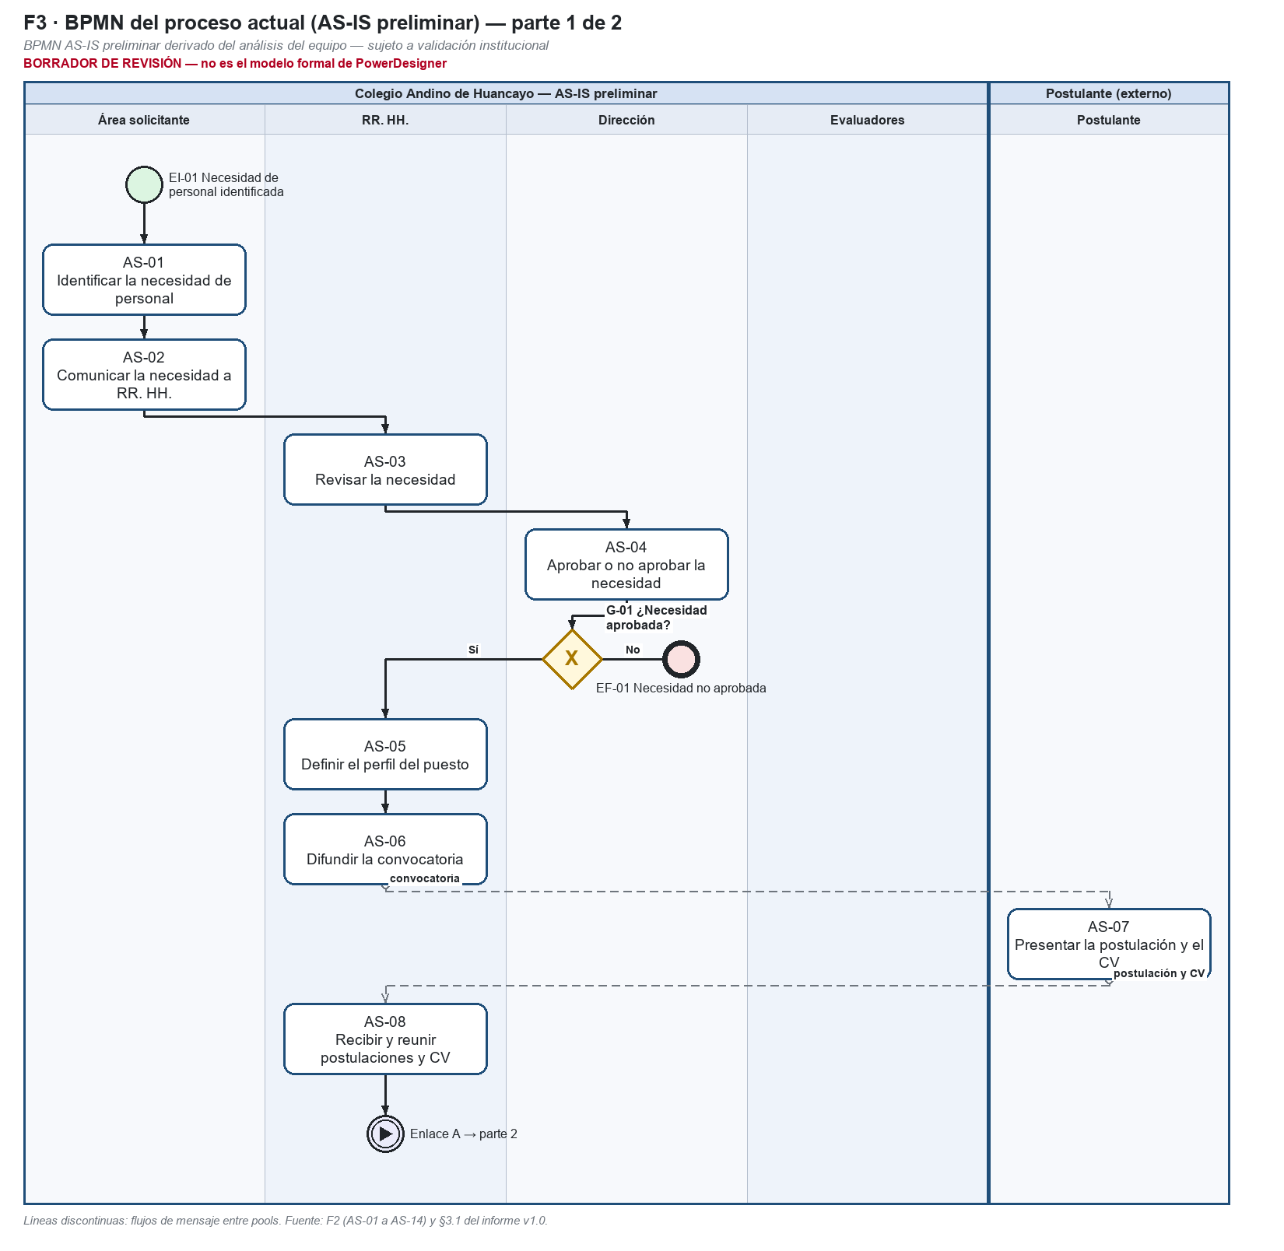
Figura 1. BPMN AS-IS preliminar, parte 1 (EI-01 a AS-08).
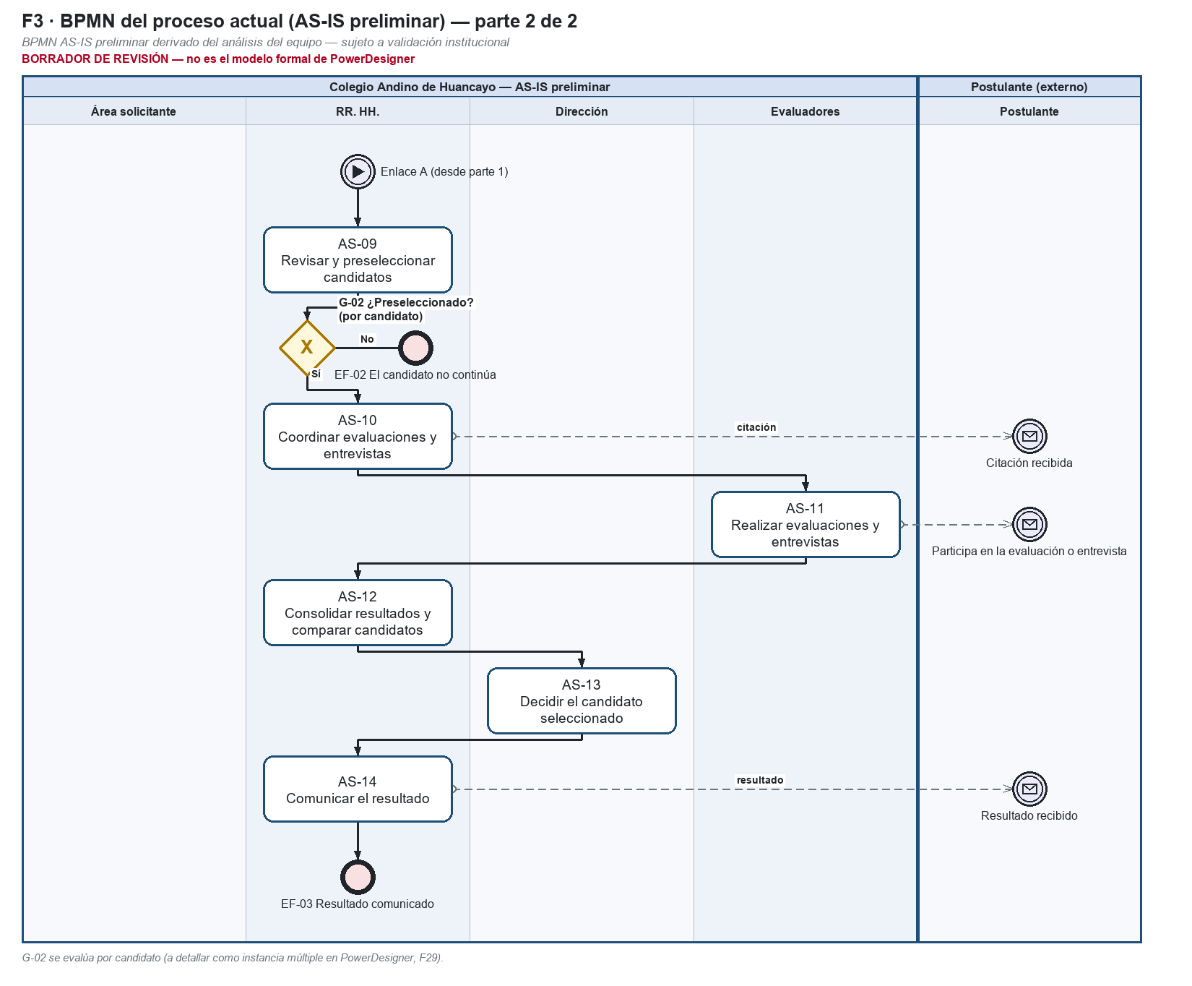
Figura 2. BPMN AS-IS preliminar, parte 2 (AS-09 a EF-03).
Borrador de revisión dibujado desde la especificación de este formato. La versión formal se modelará en PowerDesigner cuando la auditoría F27C apruebe el contenido.
- Elementos BPMN utilizados
N° | Elemento BPMN | Descripción | Uso en el proceso
1 | Pool (participante) | Contenedor de un participante del proceso. | «Colegio Andino de Huancayo — reclutamiento y selección (AS-IS preliminar)» y «Postulante» (externo).
2 | Lane (carril) | Subdivisión de un pool por responsable. | Área solicitante, RR. HH., Dirección y Evaluadores dentro del pool del Colegio.
3 | Evento de inicio | Punto donde empieza el proceso. | EI-01 «Necesidad de personal identificada» (Área solicitante).
4 | Tarea | Trabajo que realiza un actor. | AS-01 a AS-14.
5 | Compuerta exclusiva | Decisión con una sola salida posible. | G-01 «¿Necesidad aprobada?» (Dirección) y G-02 «¿Candidato preseleccionado?» (RR. HH., por candidato).
6 | Evento de fin | Punto donde termina un camino del proceso. | EF-01 «Necesidad no aprobada», EF-02 «Candidato no continúa» y EF-03 «Resultado comunicado».
7 | Flujo de secuencia | Orden de ejecución dentro de un pool. | Conecta las tareas y compuertas del Colegio.
8 | Flujo de mensaje | Comunicación entre pools. | Convocatoria (AS-06 → Postulante), postulación y CV (AS-07 → AS-08), citación (AS-10 → Postulante) y resultado (AS-14 → Postulante).
9 | Anotación | Texto aclaratorio. | Marca «AS-IS preliminar, sujeto a validación institucional».

- Identificación de actores (Pools / Lanes)
N° | Actor | Tipo (Interno / Externo / Sistemas) | Lane asignado
1 | Área solicitante | Interno | Lane «Área solicitante» (pool del Colegio)
2 | Recursos Humanos | Interno | Lane «RR. HH.» (pool del Colegio)
3 | Dirección | Interno | Lane «Dirección» (pool del Colegio)
4 | Evaluadores | Interno | Lane «Evaluadores» (pool del Colegio)
5 | Postulante | Externo | Pool «Postulante» (externo), comunicado por flujos de mensaje

No hay lane de «Sistemas»: el AS-IS preliminar no identifica ninguna herramienta informática del Colegio.
- Descripción del flujo del proceso
Describir paso a paso cómo se desarrolla el proceso según el diagrama BPM.
1. El proceso inicia cuando el Área solicitante identifica una necesidad de personal (EI-01, AS-01) y la comunica a RR. HH. (AS-02).
2. RR. HH. revisa la necesidad (AS-03) y la eleva a Dirección, que decide si procede (AS-04). En la compuerta G-01, si no se aprueba, el camino termina (EF-01) y el área recibe la respuesta.
3. Si se aprueba, RR. HH. define el perfil del puesto (AS-05) y difunde la convocatoria (AS-06), que llega al Postulante como mensaje.
4. El Postulante presenta su postulación y CV (AS-07). RR. HH. los recibe y reúne (AS-08).
5. RR. HH. revisa los CV y preselecciona (AS-09). En G-02, que se evalúa por candidato, quien no es preseleccionado no continúa (EF-02). No está verificado si se le informa.
6. Para los preseleccionados, RR. HH. coordina evaluaciones y entrevistas y cita a los candidatos (AS-10). Los Evaluadores las realizan y entregan sus resultados (AS-11).
7. RR. HH. consolida y compara los resultados (AS-12). Dirección decide el candidato seleccionado (AS-13).
8. RR. HH. comunica el resultado a los postulantes (AS-14) y el proceso termina (EF-03).

- Validación del modelo
Marque con un aspa (X) si se cumplen los enunciados. Se aplica a la especificación y al borrador de este formato.
Enunciado | X | Comprobación
El proceso tiene evento de inicio y fin claramente definidos. | X | EI-01; EF-01, EF-02 y EF-03.
Todas las actividades están conectadas correctamente. | X | AS-01 a AS-14 tienen entrada y salida; las partes 1 y 2 se unen con el enlace A.
Se utilizan correctamente los elementos BPMN. | X | Secuencia dentro del pool y mensajes entre pools. G-02 por candidato queda anotada para modelarse como instancia múltiple en PowerDesigner.
Cada actividad tiene un actor asignado. | X | Cada tarea está en el lane de su actor (tabla 5).
El flujo es coherente y entendible. | X | Coincide con las 8 actividades macro de §3.1 y con el Formato 02.

La validación es interna del equipo. Falta la validación institucional del contenido del AS-IS.
- Evidencias
• Fuente del AS-IS: docs/final-report/03-procesos-negocio.md §3.1 (8 actividades macro, responsables y problemas P1–P5 asociados) — rotulado como «preliminar, pendiente de validación» desde la v1.0.
• Contexto y problemas: docs/final-report/02-contexto-problema.md §2.1–2.2 (sin documentación institucional verificada en el repositorio).
• Informe del BPMN AS-IS v1.0: docs/final-report/diagram-reports/01-bpmn-as-is-report.md (el diagrama original del equipo no está versionado; estado «evidencia externa pendiente»).
• Guía oficial: docs/academico/00-fuentes-oficiales/guias/ (Prácticas 02 y 03) y plantillas oficiales de los Formatos 02 y 03 (SHA-256 en docs/academico/00-fuentes-oficiales/inventory.md).
• Modelo de datos del documento y generador reproducible: docs/academico/tools/f27b/ (m_asis.py, build.py).
• Borradores: docs/academico/practica-03/diagramas/draft/F3-bpmn-as-is-parte1.png y …parte2.png.
• Pendiente de modelado formal: docs/academico/practica-03/POWERDESIGNER_PENDING.md.

